神盾FP-220指纹采集器使用说明
- FP-220居民身份证指纹采集器（以下简称指纹采集器）驱动安装
指纹采集器驱动程序为FP-220_Fingerprint_Driver_V1.005.exe,图标
注：使用的计算机USB借口必须支持USB2.0通用串行总线协议。
1.1指纹采集器在Windows XP操作系统下安装
第一步，将指纹采集器USB接口插入计算机的USB2.0接口，系统顺序出现提示如下图标，点击第二个图标中的【取消】。
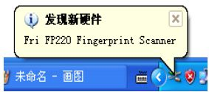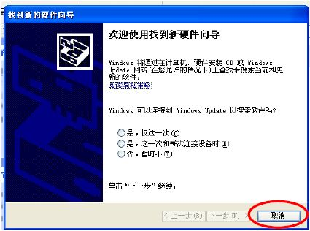
第二步，双击运行指纹采集器驱动程序文件FP-220_Fingerprint_Driver_V1.005.exe。系统出现如下图标，选择安装语言后，点击【确定】。
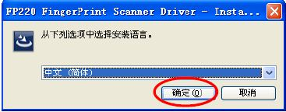
第三步，顺序出现如下图标，点击第二个图标中的【下一步】。
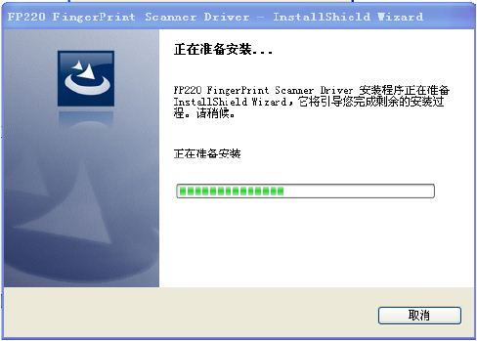
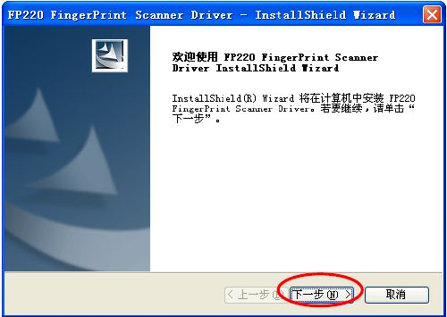
第四步，出现如下图标。
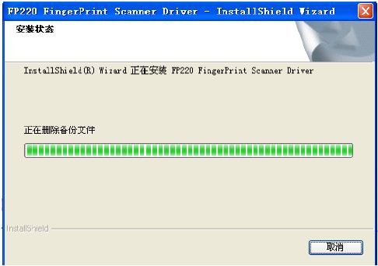
第五步，若出现如下图标，点击【仍然继续（C）】。
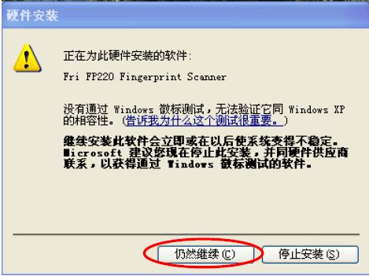
第六步，安装完成后，出现如下图标，点击【完成】。

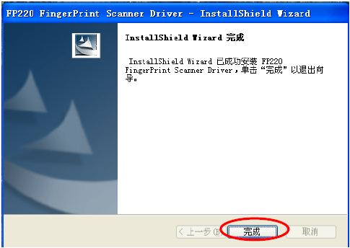
第七步，桌面上的【我的电脑】，右键【管理】，查看【设备管理器】，可见如下信息。至此，指纹采集器已成功安装。
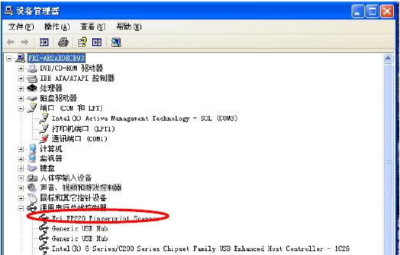
1.2指纹采集器在Windows 7操作系统下安装
第一步，将指纹采集器USB接口插入计算机的USB2.0接口，系统会出现如下图标。
第二步，双击运行指纹采集器驱动程序文件FP-220_Fingerprint_Driver_V1.005.exe。系统出现如下图标，选择安装语言后，点击【确定】。
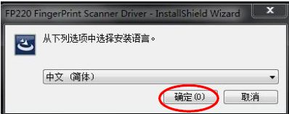
第三步，系统顺序出现如下图标，点击第二个图标中的【下一步】
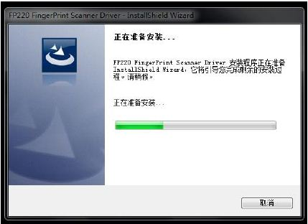
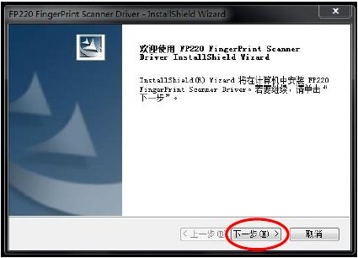
第四步，点击【始终安装此驱动程序软件（I）】。
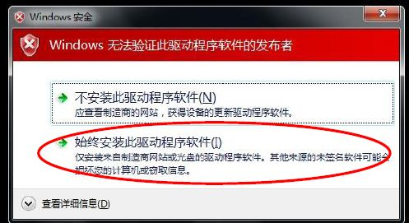
第五步，安装完成后，出现如下图标，点击【完成】。
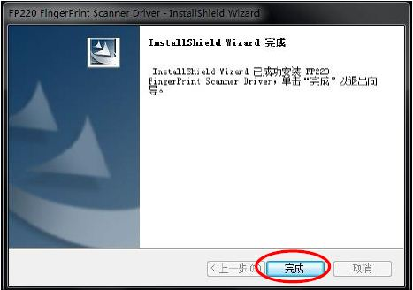
第六步，桌面上的【我的电脑】，右键【管理】，查看【设备管理器】，可见如下信息。至此，指纹采集器已成功安装。
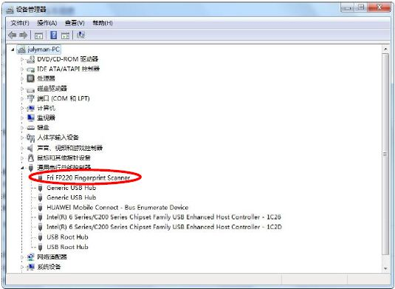
- FP-220居民身份证指纹采集器驱动卸载（Windows XP 及 Windows 7操作系统）
将指纹采集器USB接口插入需要卸载的USB2.0接口。
第一步，双击运行指纹采集器驱动程序文件FP-220_Fingerprint_Driver_V1.005.exe。系统顺序出现如下图标。点击第二个图标中的【删除】选项，点击【下一步】。
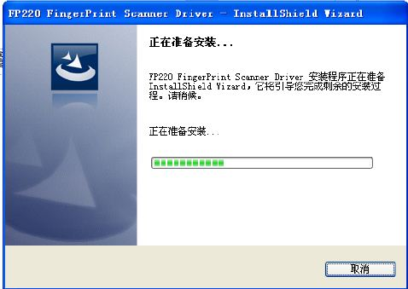
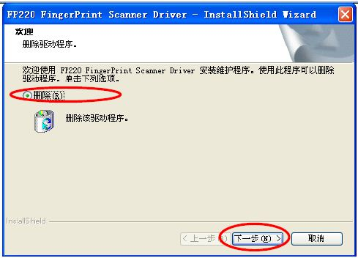
第二步，点击选项【是】继续卸载。
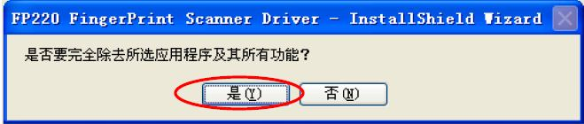
第三步，系统顺序出现如下图标，卸载完成后系统出现第二个图标，点击【完成】。至此指纹采集器顺利卸载。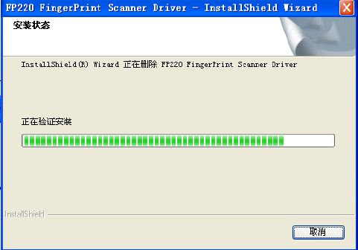
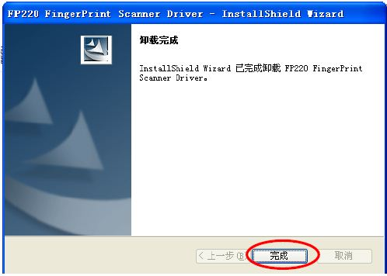
三、FP-220居民身份证指纹采集器常见问题及解决方法
3.1指纹采集器不能正常运行，表现为连接电脑后，无反应
解决办法：一般认为是机器没有识别到驱动。指纹采集器安装驱动时，安装的那个USB口，以后插入还需要插入到同一个USB口上。
3.2连接电脑USB口后，指纹采集器不能正常运行
解决办法：找到指纹采集器驱动程序P-220_Fingerprint_Driver_V1.005.exe。双击运行，重新安装一下驱动程序即可。
3.3如何测试指纹采集器驱动是否安装成功。
第一步，打开测试软件（双击）
第二步，在测试软件界面点击【初始化】按键。
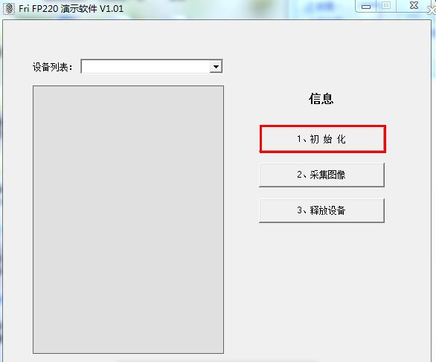
如果此时指纹采集器窗口红灯亮起，证明指纹采集器可以正常使用。如果红灯不亮证明驱动未安装成功，参照问题（二）解决即可。
四、如果以上说明中并未能帮助您解决问题，请与我们联系。
北京融致科技有限公司
许长富
电话：15110041839
邮箱：xuchangfu@rccztech.com

